PROGRESO DE NUESTRA PAGINA WEB

INTEGRANTES:

ALEJO SASTRE

JEREMIAS VERGE

CANDELA RICHTER

# ------------------------------------------------------------------------------------------------------------------------------------------------------------------------------------------------------------------------------------------------------------------------------------------------------------------------------------------------------------------------------------------------------------------------------------------------------------ .----------------------------------------------------------------------------------------------------------------------------------------------------------------------------------------------------------------------------------------------------------------------------------------------------------------------------------------------------------------------------------------------------------------------------------------------------------- ------------------------------------------------------------------------------------------------------------------------------------------------------------------------------------------------------------------------------------------------------------------------------------------------------------------

# **PRIMER DISEÑO DE NUESTRA PAGINA WEB(BOSETO).**

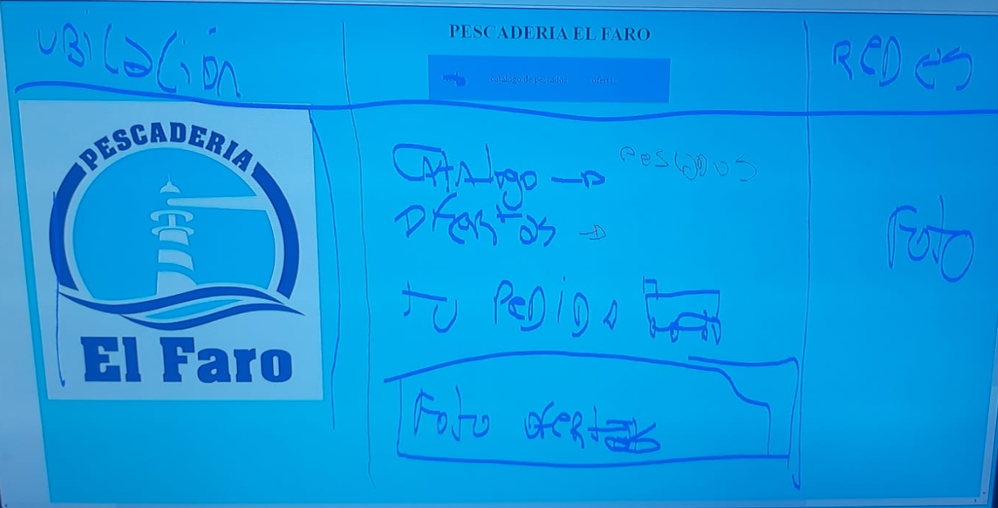

***Esta sería nuestra primer página web diseñada en visual estudio code, como pueden ver era una página con poca organización, nada interactiva, desordenada y visualmente horrible.***

***Queríamos que tenga el logo a cada lado, la ubicación y redes también, fotos de las ofertas, y demás. Pero no se veía como esperábamos.***

***Nuestra idea en ese tiempo era hacer una página que sea bastante interactiva para todo tipo de personas, que sea atractiva con imágenes de productos en movimiento, con un logo propio, además con un footer que sea innovador. A medida que iba pasando el tiempo aprendíamos nuevos códigos e ideas más parejas a lo que sabíamos, gracias a esto, mejoramos nuestra página con respecto a lo que nos pedía el profesor***.-----------------------------------------------------------------------------------------------------------------------------------------------------------------------------------------------------------------------------------------------------------------------------------------------------------------------------------------------------------------------------------------------------------------------------------------------------------

------------------------------------------------------------------------------------------------------------------------------------------------------------------------------------------------------------------------------------------------------------------------------------------------------------------------------------------------------------------------------------------------------------------------------------------------------------------------------------------------------------------------------------------------------------------------------------------------------------------------------------------------------------------------------------------------------------------------------------------------------------------------------------------------------------------------------------------------------------------------------------------------------------------------------------------------------------------------------------------------------------------------------------------------------------------------------------------------------------------------------------------------------------------------------------------------------------------------------------------------------------------------------------------------------------------------------------------------------------------------------------------------------------------------------------------------------------------------------------------------------------------------------------------------------------------------------------------------------------------------------------------------------------------------------------------------------------------------------------------------------------------------------------------------------------------------------------

***SEGUNDA PARTE DE NUESTRA PAGINA WEB:***

***Luego de poner en prueba toda nuestra nueva información, diseñamos una nueva página web con las ideas que habíamos planeado, por ejemplo, las imágenes a los costados de las pagina, además agregamos nuevos diseños y un menú.***

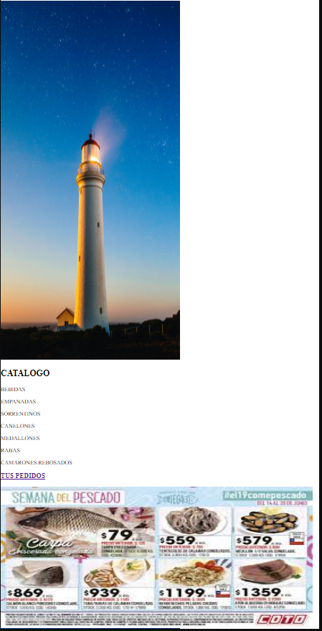

***Al darnos cuenta del desastre de página que habíamos hecho, decidimos entregarla y con nuestra valentía (tocar la guitarra) la pudimos aprobar, luego de esto decidimos dar un giro de 180 grados y hacer una nueva página mejor diseñada.***

***Esto ya es un avance actualizado. A continuación, vemos el diseño nuevo de la página web.***

***Esta idea está mejor, ya que se ve mucho más linda visualmente, no está llena de cosas, es simple y fácil de entender.***

***Al entrar a la página lo primero que se vería es el inicio, que sería la primera pantalla. Tiene un menú, con 3 opciones.***

***Inicio: Lo que sería lo principal, el nombre de la pescadería, su logo, y lo que nombré anteriormente, un menú. Va a tener una imagen de fondo que sea corrediza, y se vaya cambiando hacia la izquierda cada un estimado tiempo.***

***Productos: Al apretar esta opción nos llevará automáticamente a la parte donde veremos un menú semanal, donde hay platos específicos cada día, y además, un botón, que al presionarlo nos lleve a la lista de productos de la pescadería. Con sus respectivas imágenes, precios, etc.***

***Contacto: En esta última opción (Lo que es el footer) veremos a la izquierda el logo de la página nuevamente, en el medio lo que serían los horarios y días de apertura y cierre. Debajo de eso las redes sociales (Facebook, WhatsApp e Instagram) para encontrar más información o querer estar al tanto de la pescadería. Y a la derecha la ubicación, grande y claro.***

***Además de haber un botón de WhatsApp en el footer, también vamos a tener siempre a la vista otro, sea donde que estemos en la página, el inicio, en los productos, o contacto, ese botón va a seguirnos para poder acceder a el cuando sea y no tener que estar buscándolo.***

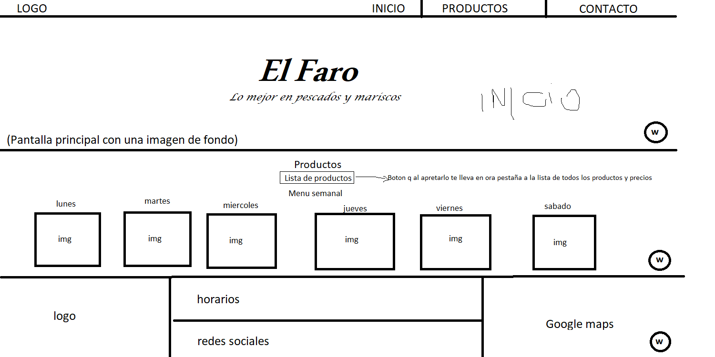

***Así es como se vería la primera pantalla. Falta hacerle los cambios que están en el diseño que vimos anteriormente. No va a tener los horarios ahí, tampoco va a tener ese botón para el menú. Son todas ideas anteriores que van a ser eliminadas.***

***Con ayuda de videos de YouTube y compañeros de curso es que podemos ir llevando a cabo nuestras diferentes ideas y cómo programarlas.***

***Los colores de las imágenes, de los fondos, y demás los saqué de https://webgradients.com/***

***El logo del menú lo saqué de https://boxicons.com/***

***(Ese logo de menú que se ve en la esquina derecha va a ser sustituido por el menú responsive).***

***La imagen de fondo fue sacada de Google, buscando “Imágenes de comida marketing” “comida gourmet” más detalladamente sobre pescados. Hasta que encontramos la definitiva. (Tenemos que seguir buscando 3 o 4 más así cuando se deslicen se vea una nueva)***

***El logo que aparece en la pestaña, es una imagen sacada de Google, nos gustó y creímos buena idea considerar algo nuevo.***

***Falta definir bien los tipos de letras, pero seguramente sigamos los consejos obtenidos por el profesor en la clase.***

